**Посещение научного музея занимательных наук " Реактор"**

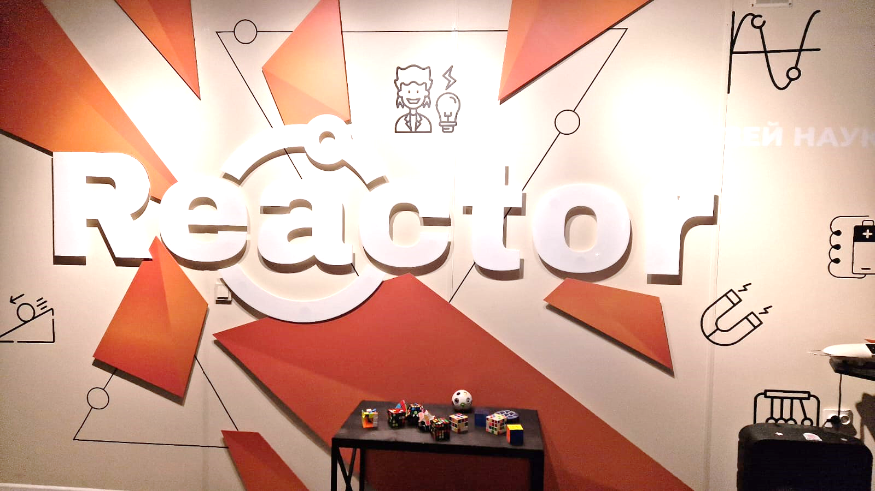 Учащиеся МБОУ СОШ с.Большой Труев из ДОЛ «Дружляндия» в рамках проектов «Пушкинская карта» и «Культурная суббота» посетили в г. Пенза музей занимательных наук «Реактор». Это современный интерактивный комплекс, состоящий из основного пространства и зоны шоу и мастер-классов. Экспозиция Музея состоит более чем из 20 экспонатов, иллюстрирующих различные разделы физики. Также в Музее представлены и другие дисциплины естественнонаучного цикла: математика (головоломки), химия. В 2021 году добавили космическую экспозицию, где есть планетарий 360, луноход, очки виртуальной реальности, теллурий, шлем космонавтов и многое другое.

Учащиеся 7 и 9 «А» классов побывали на экскурсии и научном шоу «Тесла» в Музее науки "Реактор". Экскурсионная программа в Музее физики демонстрировала, как то, что кажется волшебством или магией, на самом деле имеет научное объяснение.  
Тесла-шоу — это проведение научных экспериментов в формате увлекательного рассказа о великом Николе Тесле и его деятельности. Ребята смогли увидеть в действии трубу Рубенса, лазер, катушки Теслы и др.

Участников научного шоу ожидали яркие эксперименты с электричеством и огнем. Ребята загадали желания, попробовали опередить скорость света, зарядятся статическим электричеством, почувствовали себя «проводом» и передавали электрическую энергию на расстоянии.

Измаилова Т.Р., ответственная за ВР

